中国矿业大学（北京）
本科生毕业设计（论文）

中外文翻译

姓 名： |  | 学 号：
学 院：
专 业： |  | 班 级：
完成日期： | 20 年 月 日

外文原文
文献出处：Zhengfu Bian, Xiexing Miao, Shaogang Lei, et al. The Challenges of Reusing Mining and Mineral-Processing Wastes[J]. Science, 2012, 337(6095): 702-703.
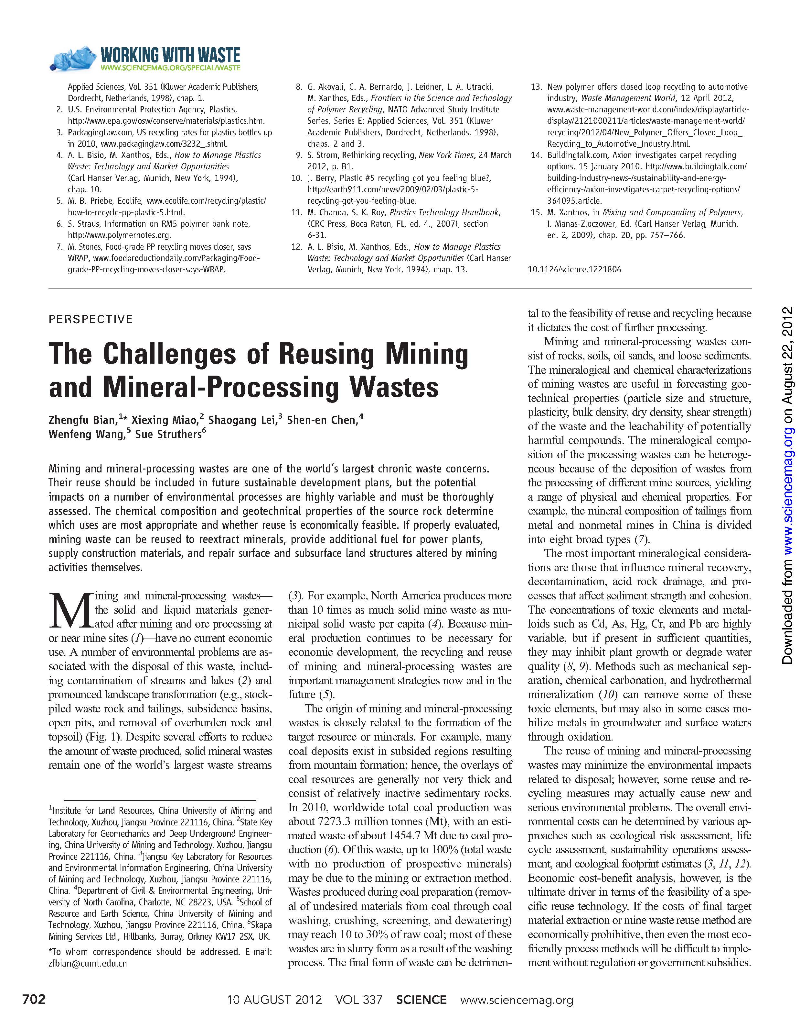
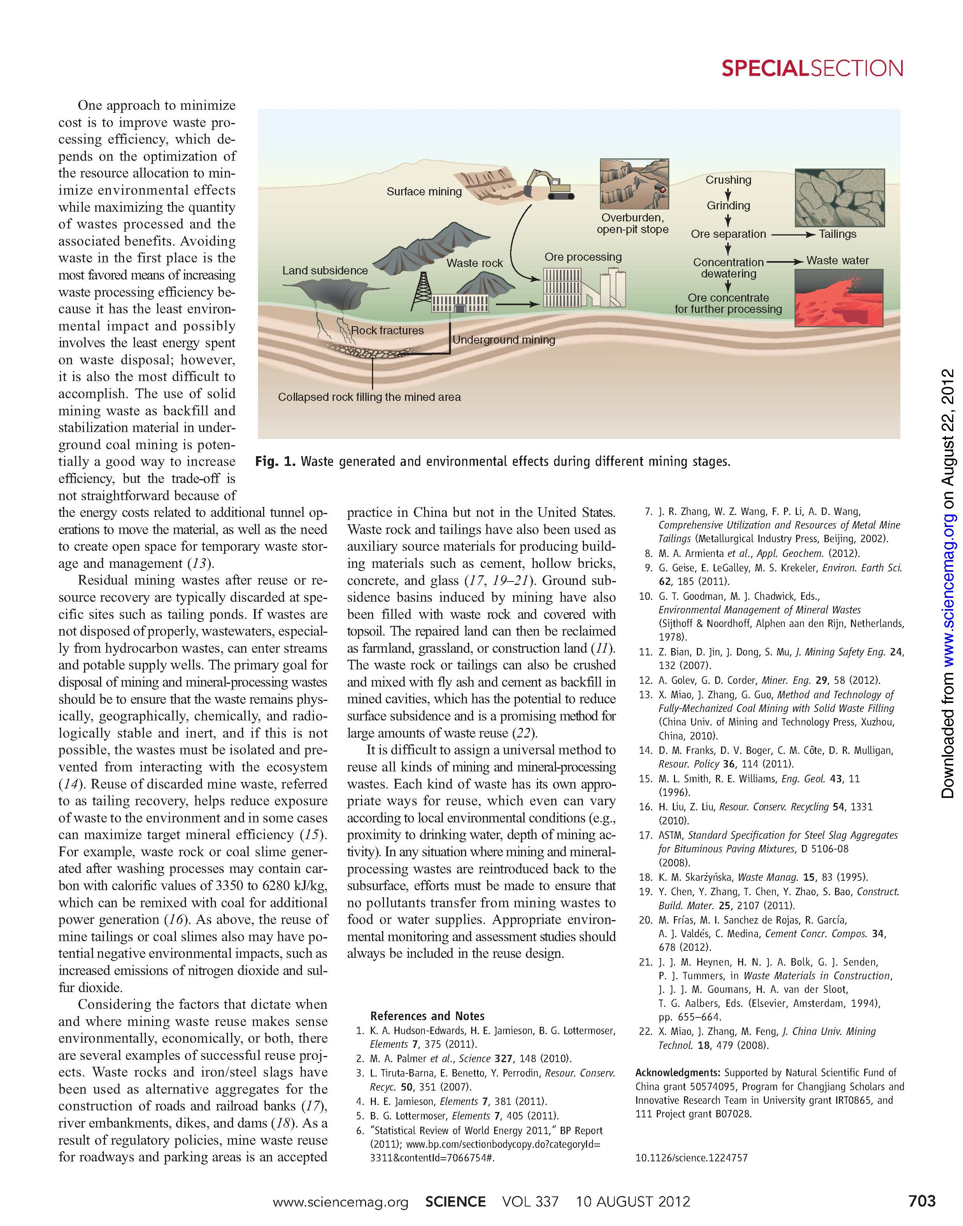

中文译文
采矿和选矿过程中废弃物再利用所面临的挑战
摘要：采矿和选矿过程中废弃物是世界上备受关注的废物处理顽疾之一。这些废物的再利用应该列为可持续发展计划的一部分，然而其对于众多环境过程的潜在影响是高度易变的，所以必须进行仔细评估。这些废物合理的再利用方式以及经济可行性取决于其源岩的化学成分和岩土性质，假如评估得当，采矿废物可以重新利用于矿物提取、提供电厂额外燃料、提供建筑材料，还可以用于修复由于采矿破坏的地表和地下的土体。

在矿井及其周边地区，矿物采选之后，采矿和选矿的废物（包含固态和液态废物）随即产生。由于这些废物缺乏经济价值，常常被废弃处置，此举导致了大量的环境问题包括污染河流和湖泊。同时，还显著地改变了生态景观，如废石和尾矿的堆积、地表沉陷、露天矿坑、覆岩及表土破坏（见图1）。尽管人们倾注大量心血和努力来减少废物的产生，但采矿的固体废弃物仍然是世界上废弃物最大来源之一。例如，美国北部产生的采矿固体废物十倍于城市的平均都市固体废物量。由于矿业开发作为经济发展的支柱，采矿和选矿废物的循环再利用将成为现今和未来的重要管理策略。
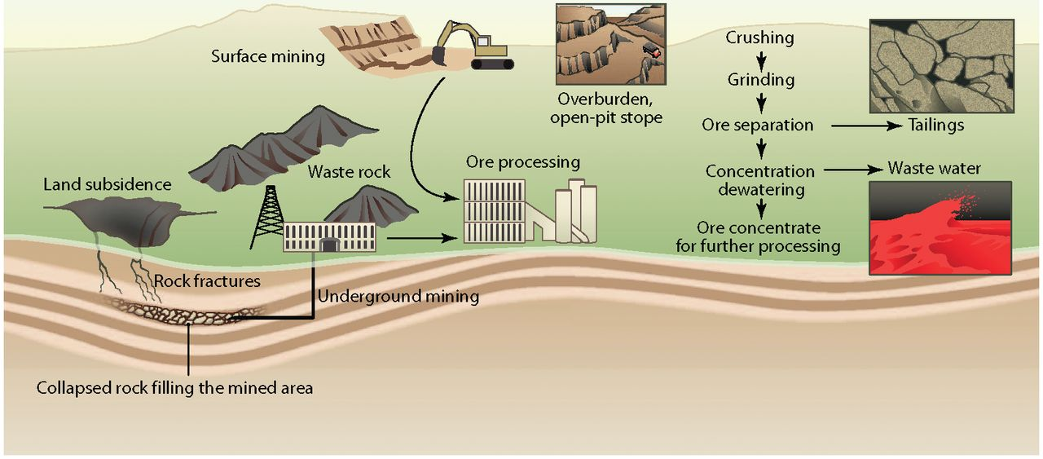
图1 不同采煤时期废弃物排放及其环境影响

采矿和选矿废物的来源与目标矿物资源的形成密切相关。例如，许多煤床由于造山运动形成于下沉地区，因此，煤炭资源的上覆岩层由相对不活跃的沉积岩组成，岩层一般不厚。在2010年，世界范围内煤炭总生产量大约是7273.3百万吨，同时伴随着约1457.7吨的废弃物。这些废弃物种，当采选方法造成无准矿物产出时，废弃率就高达100%。而在煤的生产过程中（通过洗涤、破碎、筛分、脱水等去除非煤成分）产生的废弃物可以占到原煤的10%到30%，并且这些废弃物以泥浆形式存在，这些最终的废物存在形式对其循环再利用极为不利，因为它决定了深入废物处理的经济成本。
采矿和选矿废物由岩石、土壤、油砂和松散沉积物组成。这些废弃物的矿物学和化学表征有利于认识其本身的岩土性质（包括颗粒大小和结构、可塑性、容重、干密度、抗剪强度）和其浸出的潜在有毒化学物的性质。由于废弃物可能来自于多种矿物的废弃处置，其矿物成分可能较为混杂，物理化学性质也迥异不同。例如，在中国，金属和非金属的尾矿的矿物组成被分为八大类型。
废弃物的处理过程中，最需要考虑的事情包括对那些环境有潜在影响的矿物进行回收、去污、去酸，还必须考虑影响沉积物强度和黏合度的化学过程。包含一些有毒元素和重金属元素（如镉，砷，汞，铬，铅）的浓聚物达到一定数量时，将会影响植物的生长并恶化水质。机械分离、化学碳化、热液矿化等方法能够去除废弃物中的有毒元素，但是一些活跃的金属元素仍然可以通过氧化而污染地表地下水。
采选废弃物的再利用能够最大限度地减少其对环境的影响，但一些循环再利用方法可能会引起新的环境问题。所引起的环境成本能够采用生态风险评估、生命周期评估、可持续发展评估和生态足迹评估来确定。成本效益分析是决定一个再利用技术是否可行的办法，假如矿物提取或废弃物再利用方法的成本都大于效益，那么即便是再环保的技术都难以实施，除非有政府法规强制执行或者有政府补贴。
提高废物处理效率是减少成本的方法之一，但这取决于能够最小化环境影响、最大化废物处理质量和相关者利益的资源最优分配策略。避免初产地废弃是最有助于提高废物处理效率的方法，因为这种方法带来的环境影响最小，同时也节省了废物处置的能耗，但同时，这种方法也是最难以实现的。利用废弃物进行填充采空区是一个提高废弃物处理效率的较好方法，但是其间的权衡也并不简单，因为在巷道中完成回填工程需要大量能耗，并且需要开拓用于废弃物堆放和管理的额外空间。
在再利用或者资源回收之后，残留物常常被像尾矿库这种特殊地点，但假如废弃物处置不当，将会导致水污染，特别是碳氢废弃物，将污染河流甚至饮用水源。废物处置的最基本的目标应该确保废物的物理、化学、地理和放射性稳定且呈惰性，否则的话，就应该讲这些废弃物进行孤立化处理，避免其与生态系统的任何交互作用。矿业废物的在利用指的是尾矿回收，该过程可以减少废弃物在环境中的暴露程度并实现矿物最大生产效率。例如，在废弃的矸石和洗煤过程中产生的煤泥中，含有大量的碳，其能量达到3350～6280 kJ/kg，这些废弃物可以和煤混合在一起用于发电，但该再利用过程会增加CO₂和SO₂气体的排放。
何时何地再利用矿业废弃物才会有环境和经济单项或双重意义，这取决于众多因素。不过，世界上已经有了不少再利用成功的案例，比如，废石和铁/钢炉渣成功替代混凝土，用于修建道路、铁路、河堤、海堤和水坝。作为政策调整的结果，在中国，矿业废物用于修建公路和停车场在逐渐成为一项实践，但美国尚未开展此类实践。同时，这些废物还可以用于辅助生产水泥、空心砖、混凝土和玻璃。利用废弃矸石回填地面沉陷盆地，并覆盖表土，从而修复土地，修复后，这些土地可以用作耕地、草地和建设用地。废弃矸石和尾矿还可以压碎后与粉煤灰混合作为井下采空区的回填物，这能够减小开采沉陷的程度，并成为一项重要的废弃物利用的方式。
很难找到一种通用方法来再利用矿业废弃物，每种废弃物都有它适合它的再利用方式，这种方式随其所处的环境条件（如废弃物离水源的距离、采矿活动的深度等）改变而改变。但在任何条件下，只要是采矿活动将这些废弃物带到地表，都应该确保他们不会对饮水和食物造成污染，并且，在废弃物再利用过程中，应该进行合理的环境监测与评价研究。

